Lamottige zwemrace
RSCM powered by de Stad Mechelen en Zwemfed

zondag 10 augustus 2025

Plaats

Keerdok, Mechelen

Programma
08.30 uur afhalen badmutsen
09.00 uur samenstelling jury
1. | 09.30 uur | 1.000 m | vrije slag | Seniors A-B-C-D-E en F Heren
2. | 09.45 uur | 1.000 m | vrije slag | Seniors A-B-C-D-E en F Dames
3. | 10.00 uur | 1.000 m | schoolslag | 11 - 13j, 14 - 15j ,16 - 17j, 18 - 19j  Seniors A-B-C-D-E en F Heren
4. | 10.15 uur | 1.000 m | schoolslag | 11 - 13j, 14 - 15j ,16 - 17j, 18 - 19j  Seniors A-B-C-D-E en F Dames
5. | 10.30 uur | 1.000 m | vrije slag | 11 - 13j, 14 - 15j,16 - 17j, 18 - 19j Heren
6. | 10.30 uur | 1.000 m | vrije slag | 11 - 13j, 14 - 15j,16 - 17j, 18 - 19j Dames

Info en inschrijvingen | Uiterste inschrijfdatum | Uiterste inschrijfdatum NOLIC
Geert Vanhoof  E-mail: openwater@zwemfed.be  GSM: +32 472 47 31 16 | 01/08/2025 | 31/07/2025  (na inschrijving is er geen afzegging meer mogelijk)
Inschrijvingsrecht  8,00 € voor de wedstrijden | Betalingen  De zwemfed zal een factuur opmaken | Trofeeën  Er is een aandenken voorzien voor plaatsen 1-2-3 van elke wedstrijd

Recreatief gedeelte.

Er is ook een aanbod voor de recreatieve zwemmers, zwemboei is verplicht (aankoop ter plaatse is mogelijk).
  - 11u00: 1.000m

Inschrijven hiervoor kan bij voorkeur op voorhand online (8 euro) of ter plaatse (10 euro).

Toegankelijkheid
Het wedstrijdsecretariaat , tevens de aankomst van de wedstrijden, is gelegen aan het Keerdok in Mechelen. Voor de mensen die met de wagen komen is het eenvoudigste om de wagen te parkeren in Parking Keerdok (Parking Keerdok in Mechelen - Indigo Neo). Vanaf de parking is het dan een korte wandeling naar het keerdok en het Van Der Valk hotel.

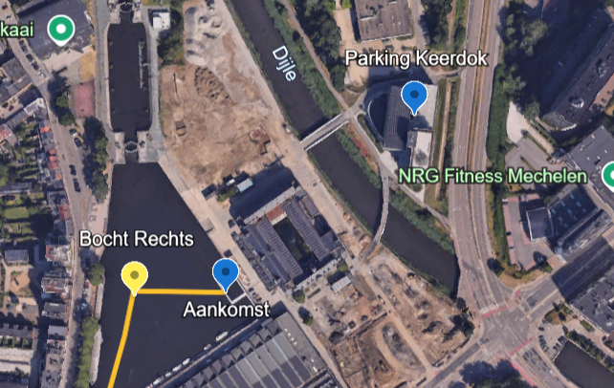
Na het aanmelden bij het secretariaat kan je dan te voet, langs het Dijlepad, in de richting van de start gaan. De start van de wedstrijden zal worden gegeven aan de voormalige brouwerij Lamot.

